№ 12820/000 от 14.09.2026
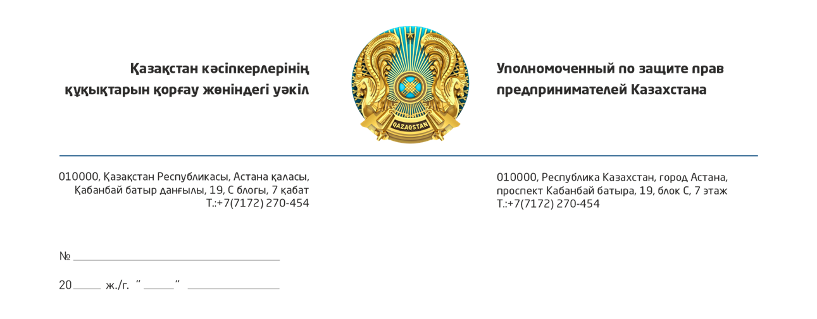

Қазақстан Республикасы
Жоғарғы Сотының
төрағасы
А.А. Мерғалиевқа

Қылмыстық құқық бұзушылықтарды топ болып
жасағаны үшін қылмыстық жауаптылық туралы заңнаманы
қолдану практикасын жетілдіру туралы

Құрметті Асламбек Амангелдіұлы!

Қазақстан Республикасының Жоғарғы Сотына қылмыстық құқық бұзушылықтарды топ болып жасағаны үшін қылмыстық жауаптылық мәселелері бойынша сот практикасын жетілдіру және оның біркелкілігін қамтамасыз ету бағытында жүргізіп жатқан жұмыс үшін алғысымызды білдіреміз.
Қазақстан кәсіпкерлерінің құқықтарын қорғау жөніндегі уәкіл (бұдан әрі – КҚҚУ, Уәкіл) үшін аталған жұмыс шеңберінде топтық сыбайлас қатысудың қарапайым нысандары мен ұйымдасқан қылмыстылықты ажырату мәселесі ерекше маңызға ие, оның ішінде, Қазақстан Республикасының Қылмыстық кодексінің (бұдан әрі – ҚР ҚК) 3-бабының 36) тармағында ұйымдасқан қылмыстық топ ұғымының нақты айқындалмауына байланысты кәсіпкерлердің экономикалық құқық бұзушылықтарын ҚР ҚК-нің 262-бабы бойынша негізсіз саралауға жол бермеу мақсатында қажет.
Бұрын Уәкіл Қазақстан Республикасының Үкіметі алдында «қылмыстық топ» және «ұйымдасқан топ» ұғымдарын заңнамалық тұрғыдан нақтылау мәселесін көтерді. Оны ведомствоаралық пысықтау және Қазақстан Республикасы Ішкі істер министрлігінің, Қазақстан Республикасы Бас прокуратурасының, Қазақстан Республикасы Ұлттық қауіпсіздік комитетінің, Қазақстан Республикасы Қаржылық мониторинг агенттігінің және Қазақстан Республикасы Әділет министрлігінің қарсылықтарын талдау нәтижелері бойынша КҚҚУ-дің бастапқы ұсыныстары келіп түскен ескертулер ескеріле отырып пысықталды.
Қазіргі уақытта қарапайым топтық қатысуды және ұйымдасқан қылмысты заңнамалық ажырату бойынша жаңартылған ұсыныстар қарау үшін жоғарыда аталған мемлекеттік органдарға жолданды.
Аталған мәселенің Жоғарғы Сот жүргізіп отырған қылмыстық құқық бұзушылықтарды топ болып жасағаны үшін қылмыстық жауаптылық туралы заңнаманы қолдану практикасын жетілдіру жөніндегі жұмыспен өзара байланысты екенін ескере отырып, қалыптасқан проблематиканы талдауды және Уәкілдің пысықталған ұсыныстарын қамтитын анықтаманы мәлімет үшін жолдаймыз.
Анықтамада баяндалған тәсілдер ұйымдасқан қылмыстың және топтық қатысудың өзге де нысандарының аражігін ажырату бөлігінде, оның ішінде кәсіпкерлік субъектілеріне қатысты қылмыстық істерді қарау кезінде қылмыстық заңнаманың біркелкі қолданылуын қамтамасыз ету жөніндегі одан әрі жұмыс кезінде пайдалы болуы мүмкін деп санаймыз.

Қосымша:
1) КҚҚУ-дің «қылмыстық» және «ұйымдасқан» топ ұғымдарын айқындау жөніндегі ұсыныстарына мемлекеттік органдардың қарсылықтарын қарау және есепке алу нәтижелері бойынша қысқаша талдамалық анықтама – 5 парақта;
2) Салыстырмалы кесте – 4 парақта.

Құрметпен,

Қазақстан кәсіпкерлерінің
құқықтарын қорғау жөніндегі уәкіл Қ. Нұров

Орындаған: А.Х. Шөкенов
Тел.: 27-04-54

Согласовано
14.09.2026 10:33 Корректоры - А.Сапарова
Подписано
14.09.2026 10:34 Нуров Канат Ильич


Данный электронный документ DOC ID KZ9RWM5202610376580CF5415E подписан с использованием электронной цифровой подписи и отправлен посредством информационной системы «Казахстанский центр обмена электронными документами» https://documentolog.com/.
Для проверки электронного документа перейдите по ссылке: https://documentolog.com/?verify=KZ9RWM5202610376580CF5415E

Тип документа | Исходящий документ New
Номер и дата документа | № 12820/000 от 14.09.2026 г.
Организация/отправитель | УПОЛНОМОЧЕННЫЙ ПО ЗАЩИТЕ ПРАВ ПРЕДПРИНИМАТЕЛЕЙ КАЗАХСТАНА
Получатель (-и) | ВЕРХОВНЫЙ СУД РЕСПУБЛИКИ КАЗАХСТАН
Электронные цифровые подписи документа |   Согласовано: Корректоры  без ЭЦП  Тип: нет  Время подписи: 14.09.2026 10:33
Электронные цифровые подписи документа | Национальная палата предпринимателей Республики Казахстан "Атамекен"  Подписано: НУРОВ КАНАТ  MIIW4gYJ...K8ODshe09  Тип: НУЦ  Время подписи: 14.09.2026 10:34
Электронные цифровые подписи документа | Национальная палата предпринимателей Республики Казахстан "Атамекен"  ЭЦП канцелярии: ЕСКЕНДИРОВА ДАМИРА  MIIXOgYJ...zA1hVzw==  Тип: НУЦ  Время подписи: 14.09.2026 11:07

[[QRCODE]] | Согласно пункту 2 статьи 62 Цифрового кодекса Республики Казахстан настоящий электронный документ, соответствующий требованиям Цифрового кодекса Республики Казахстан и удостоверенный посредством электронной цифровой подписи лица, уполномоченного на его подписание, равнозначен документу на бумажном носителе, подписанному собственноручной подписью.

